中天嘉华兴业银行项目招聘简章
江苏嘉华互盈信息科技有限公司，位于江苏省昆山市花桥镇金融大道518号，紧临上海、苏州1小时生活圈，总部：北京中天嘉华信息技术有限公司，简称：中天嘉华；中天嘉华金融服务集团成立于2000年，由深耕中国金融服务市场多年的专业团队及国际顶级风险投资公司KPCB（凯鹏华盈）联合成立，致力于发展成为中国最优秀的金融产品营销与服务平台。十五年创业，专注于引领并推动中国金融行业创新发展，集团旗下企业在财富管理、资产管理、消费金融、金融行业软件解决方案等业务领域都名列前茅，年度业务规模超过300亿元，主营业务覆盖科技金融、消费金融和财富管理三大领域。
兴业银行分期业务外呼项目及要求
岗位职责：现金分期 & 账单分期
1.以兴业银行客服身份，通过银行客服电话95561联系银行提供的信用卡客户，推荐信用卡分期理财产品；
2.执行各项业务操作标准，完成通时通次指标；
3.合规处理客户异议，为客户提供快速、准确与专业的销售及咨询服务；
4.遵守公司各项管理规定，完成主管交办工作。
岗位要求：
1、大专及以上学历；
2、普通话标准，口齿清晰；
3、具有良好的沟通能力，较强的服务意识。
薪资福利待遇：
1. 当月薪资构成：基本工资（3000-3200）+绩效奖金；
基本工资构成：底薪2200（前3个月试用期2000）+餐补300+全勤奖200+实习津贴（300-500补贴 前三个月）；
综合工资：6000-10000+（上不封顶）；
2．毕业生缴纳五险一金；
3．提供免费住宿（4人间，上床下桌柜），不住宿每月补贴200元；
4．作息时间：常白班，上五休二；
5．定期在职培训。
个人的发展：
1. 公司关注员工的发展，为每个层级的员工制定了发展规划：
A、前台路线：初级电话营销专员-> 中级电话营销专员-> 高级电话营销专员->电话营销主管->现场经理->呼叫中心项目经理
B、后台路线：初级电话营销专员-> 中级电话营销专员-> 高级电话营销专员->质检、培训、数据分析、人事、内勤综合岗位->后援经理->呼叫中心项目经理
2. 透明，公正，公开的考核制度，可以让您的职业规划的更加清晰
3. 团队发展规模快，入职1~2年既有机会应聘晋升主管
工作及住宿环境：
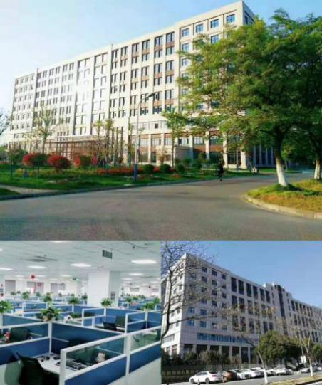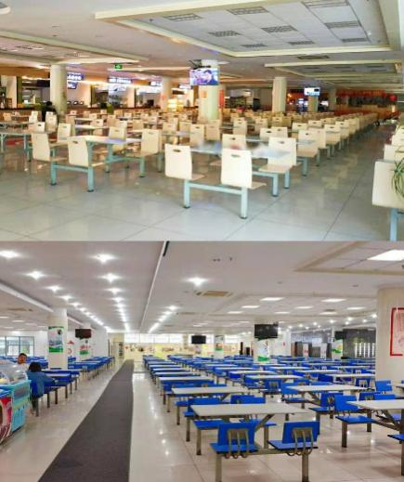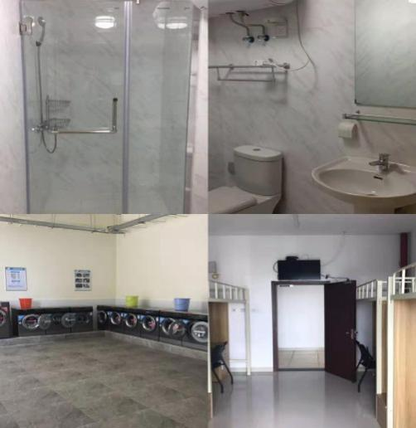

昆山职场地点：昆山市花桥镇金融大道金融园（远洋数据兴业银行职场）
公司网站：www.sinowel.com
联系人：杨总监:13659477333(微信同号)

